Μετά την επίσκεψη των ειδικών καταγράφουμε τις πιο κάτω ανάγκες σε φυτά και έργα
Α/α | Σημεία | Έργα – Εισηγήσεις παιδιών | Φυτά | ΤΙΜΗ
1. | 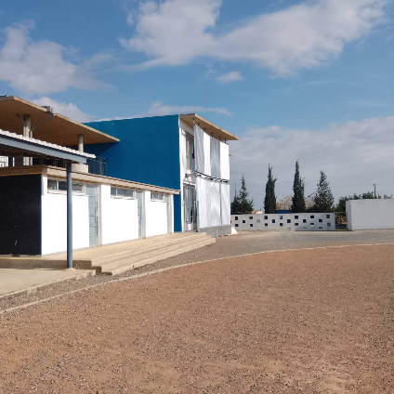  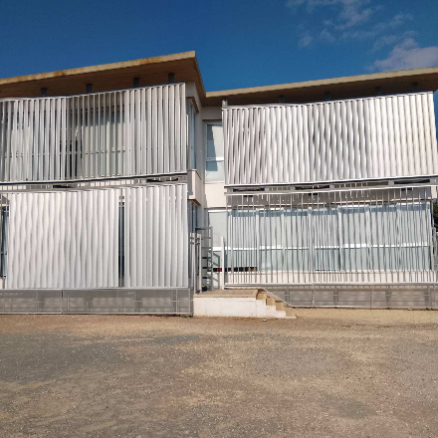  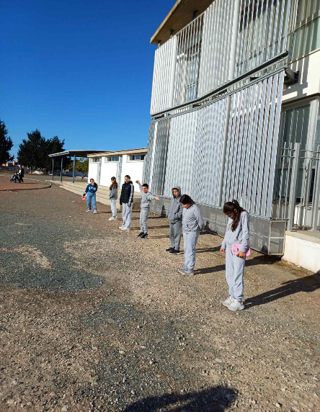 | Εισήγηση παιδιών Στ’ τάξης | 4 συκαμιές
Εδώ θα φυτέψουμε 4 συκαμιές, που είναι φυλλοβόλα δέντρα, οπόταν να κερδίζουμε τον ήλιο τον χειμώνα αλλά να δροσίζουν τις τάξεις τους θερμούς μήνες.

Θα πρέπει με τον digger να σκαφτούν 4 λούκκοι.

Η 1^{η} σειρά θα σταματά στο τέλος των σκαλιών και η 2^{η} θα αρχίζει 1 μέτρο μετά το σκαλί, πιο κοντά στην πίσω τάξη.

 |  |  | 4 λούκκοι
Α/α | Σημεία | Έργα – Εισηγήσεις παιδιών | Φυτά | ΤΙΜΗ
2. | 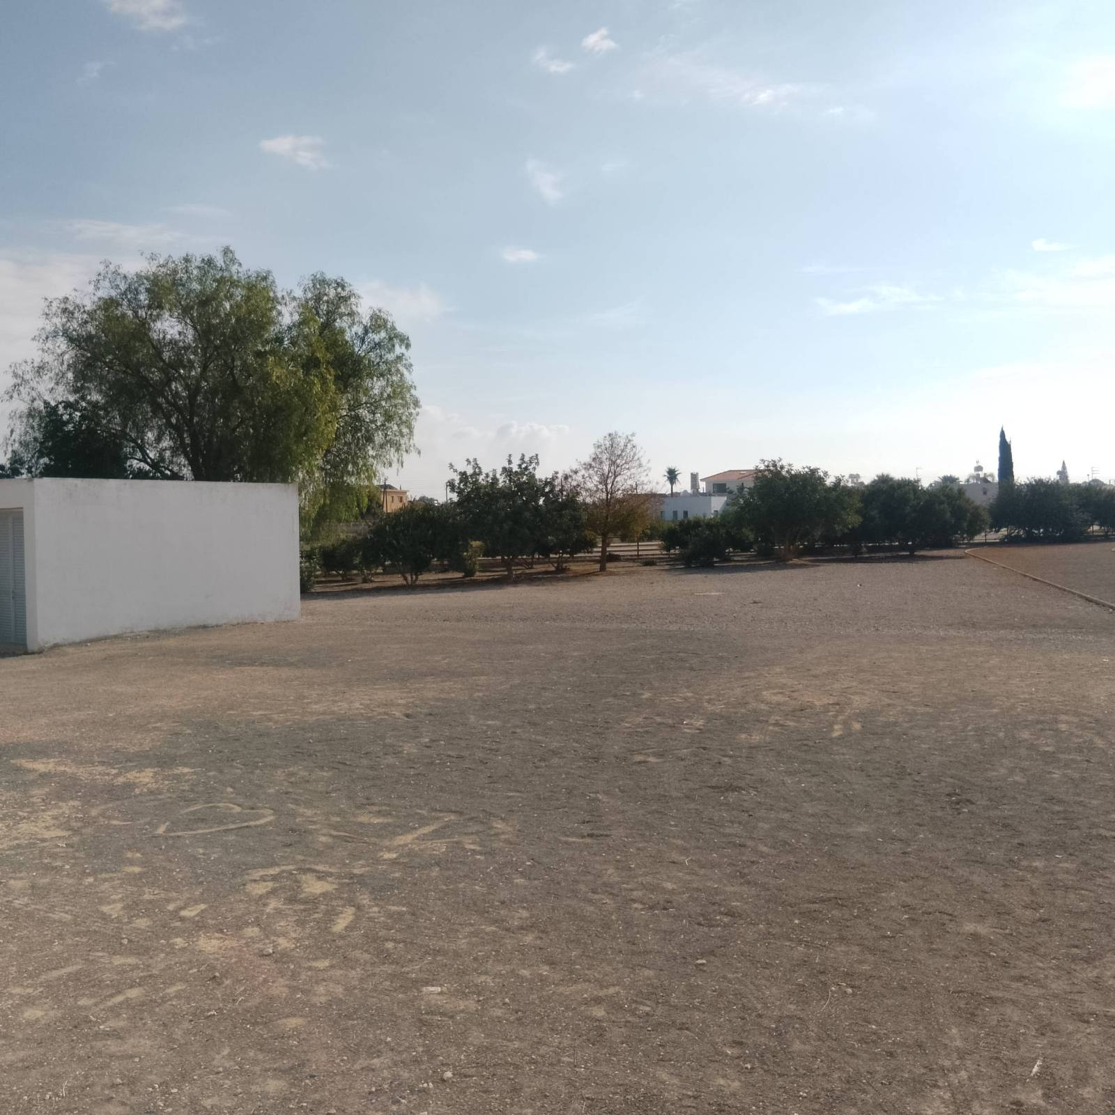  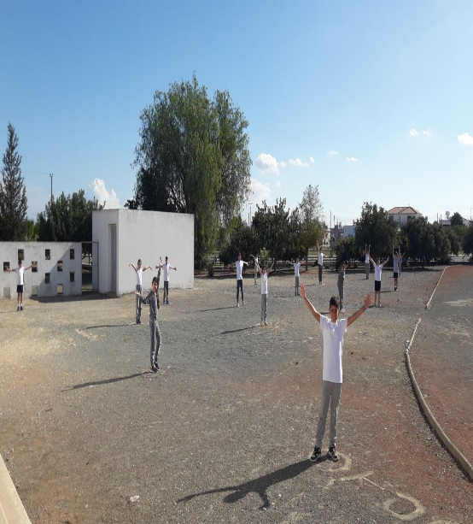 | Εισήγηση παιδιών Ε’ τάξης | 20  Καρυδιές  ή χαρουπιές | € 80
Τα παιδιά στάθηκαν στα σημεία που θα ήθελαν να φυτέψουν 20 χαρουπόδεντρα για να έχουν σκιά στο παιχνίδι τους και για να συνεχίσουν στο ίδιο μοτίβο που υπάρχει στο βάθος της αυλής.

Θα πρέπει με τον digger να σκαφτούν 20 λούκκοι, σε σκόρπια διάταξη.

Α/α | Σημεία | Έργα – Εισηγήσεις παιδιών | Φυτά | ΤΙΜΗ
3. | 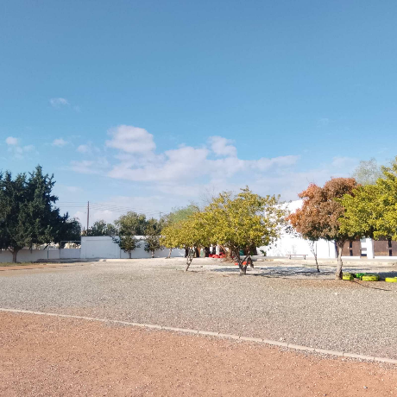 | Εισήγηση παιδιών Δ’ τάξης | 10 μαστιχόδεντρα
 |  | Να φυτευτούν 10 μαστιχόδεντρα κατά μήκος της καμπύλης του στίβου, ώστε να μείνει κενός χώρος ανάμεσα στα παλιά και στα νέα δέντρα για να δημιουργηθεί το δρομάκι προς τα γήπεδα.
4. | 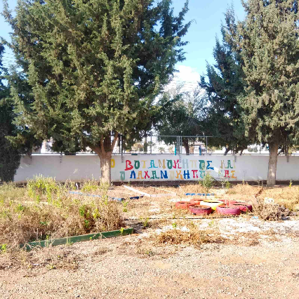  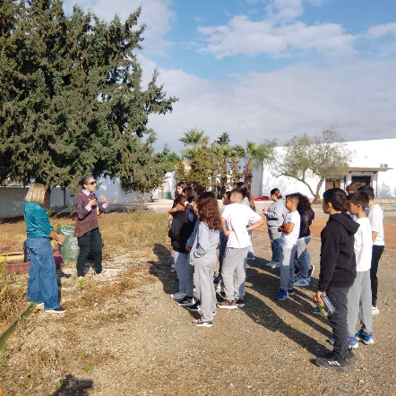 | Εισήγηση παιδιών Στ’ τάξης | 9 πιττόσπορα  9 μετροσίδερα  9 κάρισσα
 |  | Αποφασίστηκε η μετακίνηση του λαχανόκηπου σε άλλο σημείο της αυλής, ώστε να λαμβάνει πιο συχνή φροντίδα από τα παιδιά. Το υφιστάμενο σημείο θα τύχει φροντίδας και θα αξιοποιηθεί για καλλωπιστικά φυτά, τρία σε κάθε ξύλινο λασάνι.
Α/α | Σημεία | Έργα – Εισηγήσεις παιδιών | Φυτά | ΤΙΜΗ
5. | 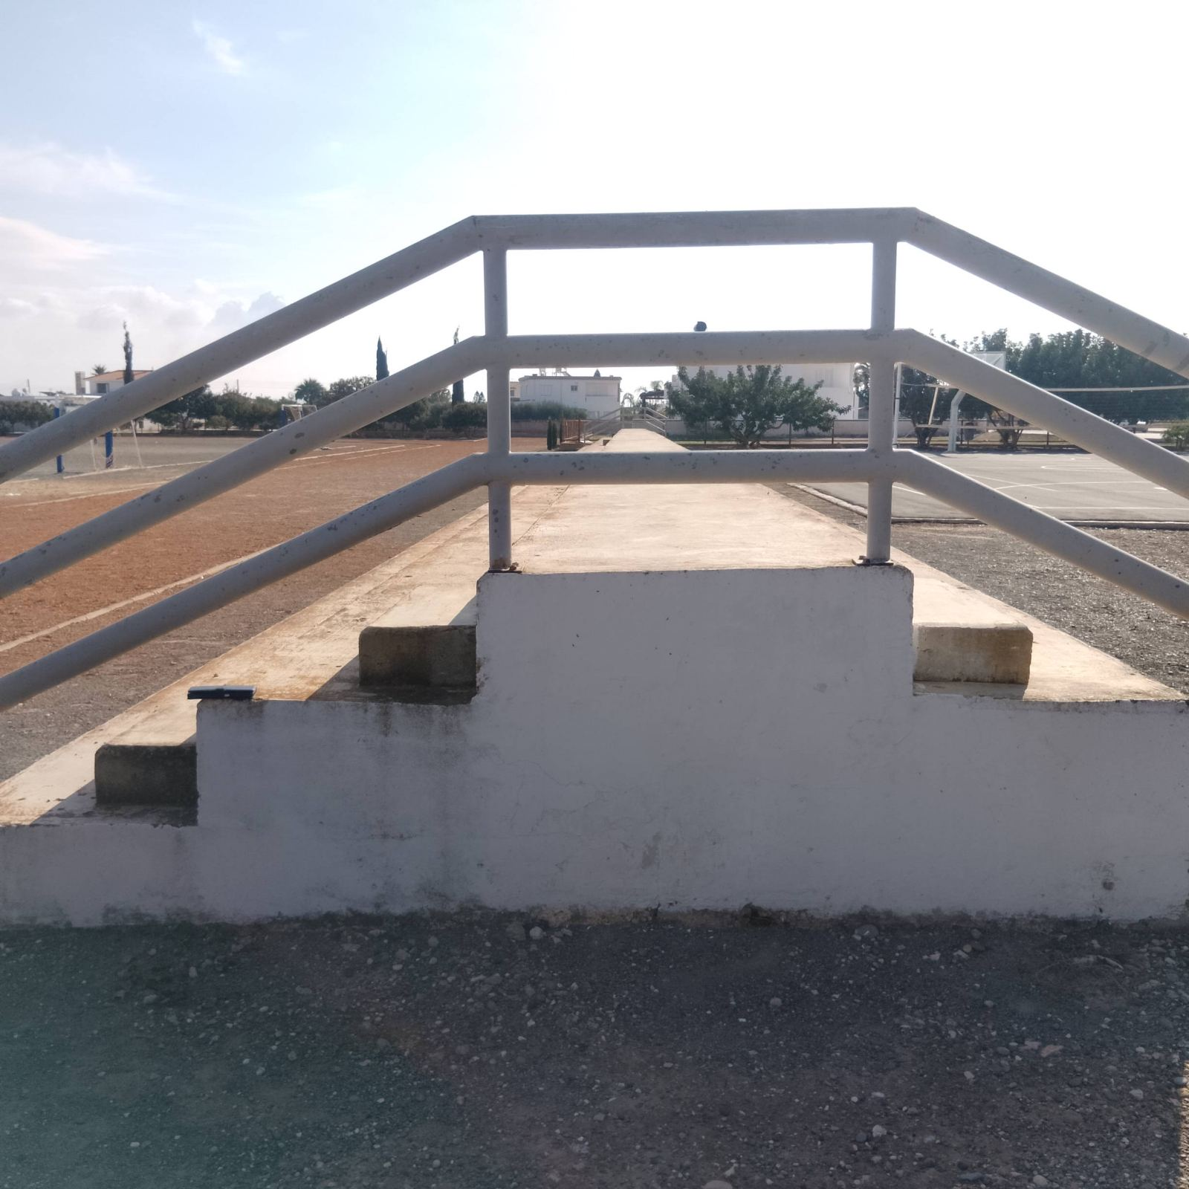 | Εισήγηση παιδιών Γ’ τάξης | 1 Αγιόκλημα
 |  | Αναρριχητικό φυτό πάνω στα κάγκελα και σικαμιά για σκίαση των κερκίδων
 |  |  | 1 Σικαμιά
 |  |  | 2 λούκκοι με digger
6. | 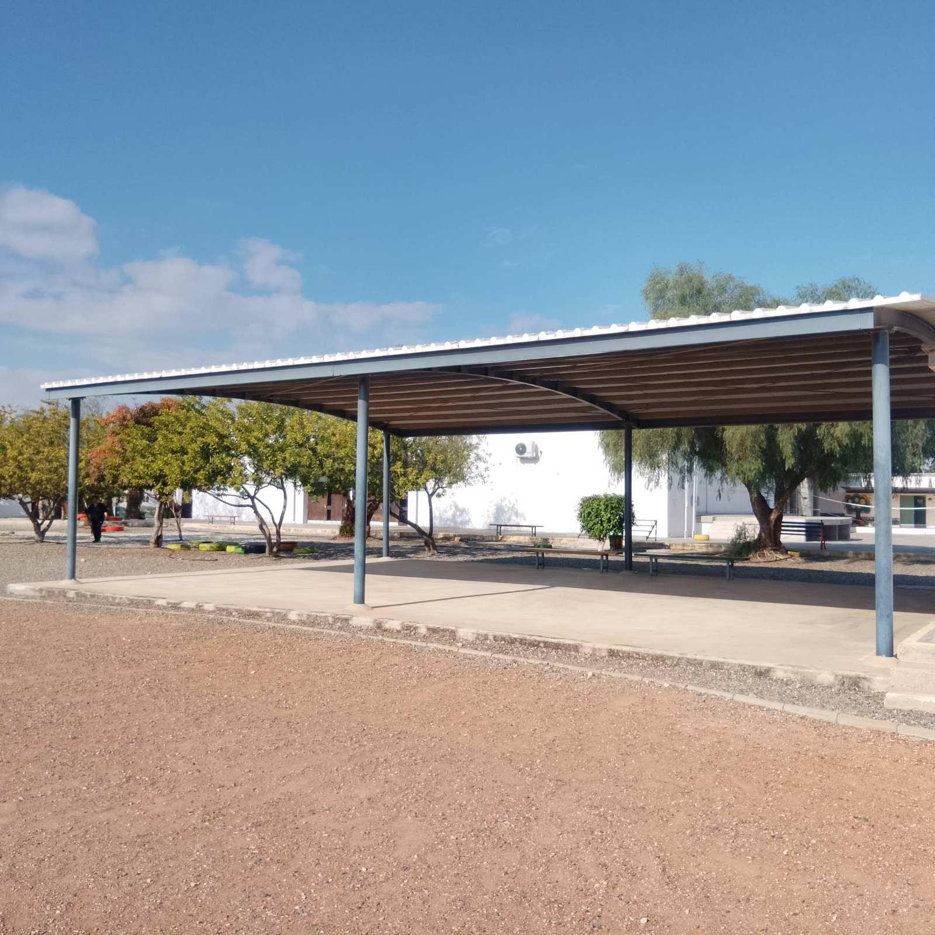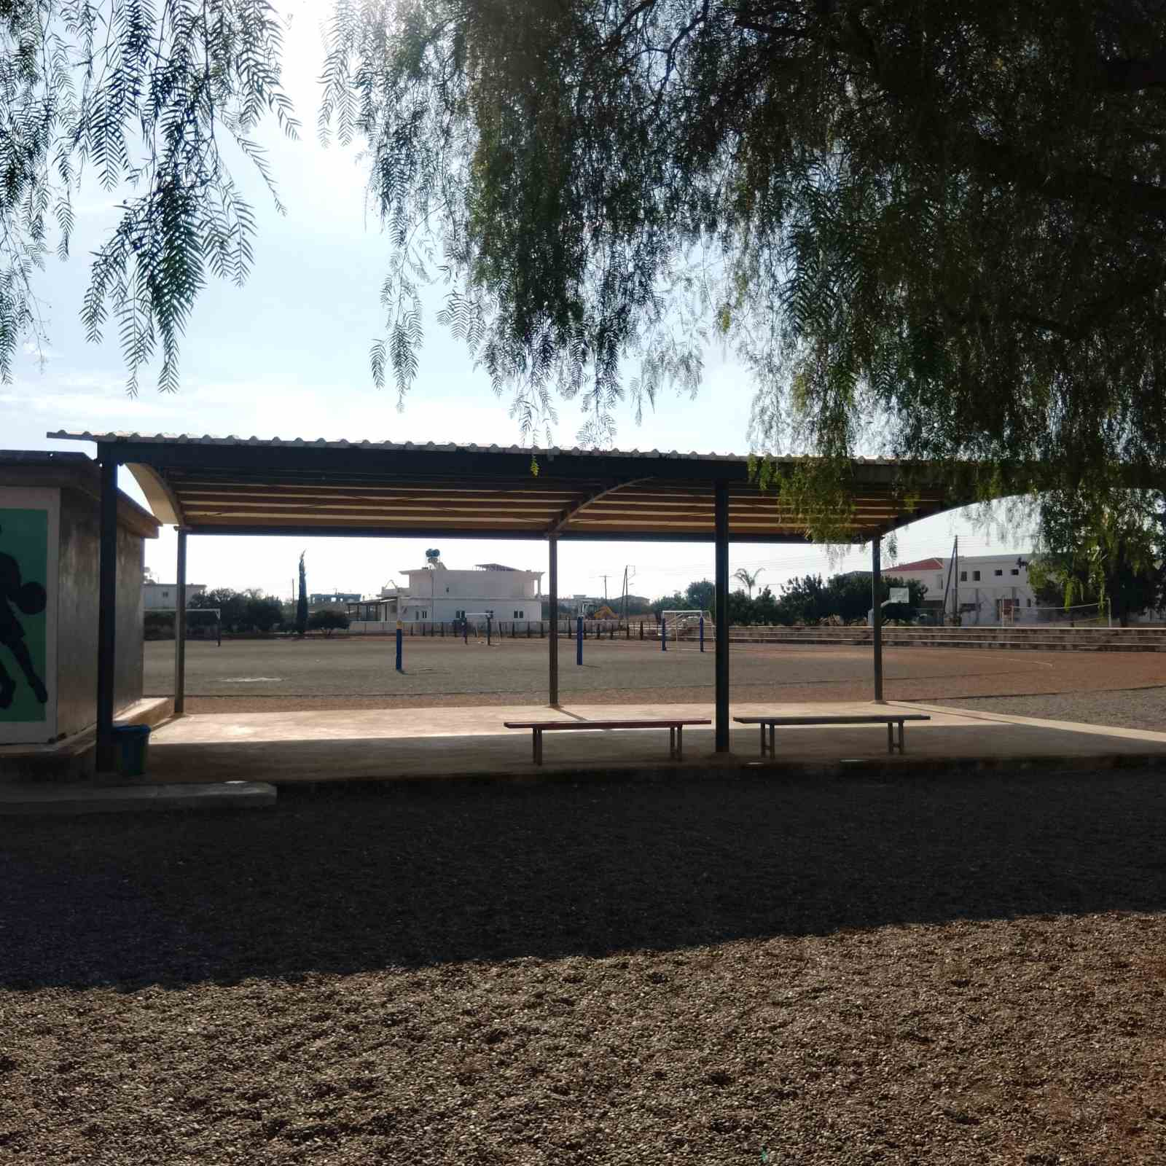 | Εισήγηση παιδιών Δ’ τάξης | 6 γλάστρες  6 αναρριχητικά φυτά:  Αγιόκλημα  Πανδορέα  Γιασεμί  6 γλάστρες  Χώμα  Λάστιχα γύρω από κιόσκι για πότισμα
 |  | Τα παιδιά εισηγήθηκαν να καλύψουμε τις μεταλλικές κολόνες με φυτά, για να πρασινίσει το κιόσκι.
7. | 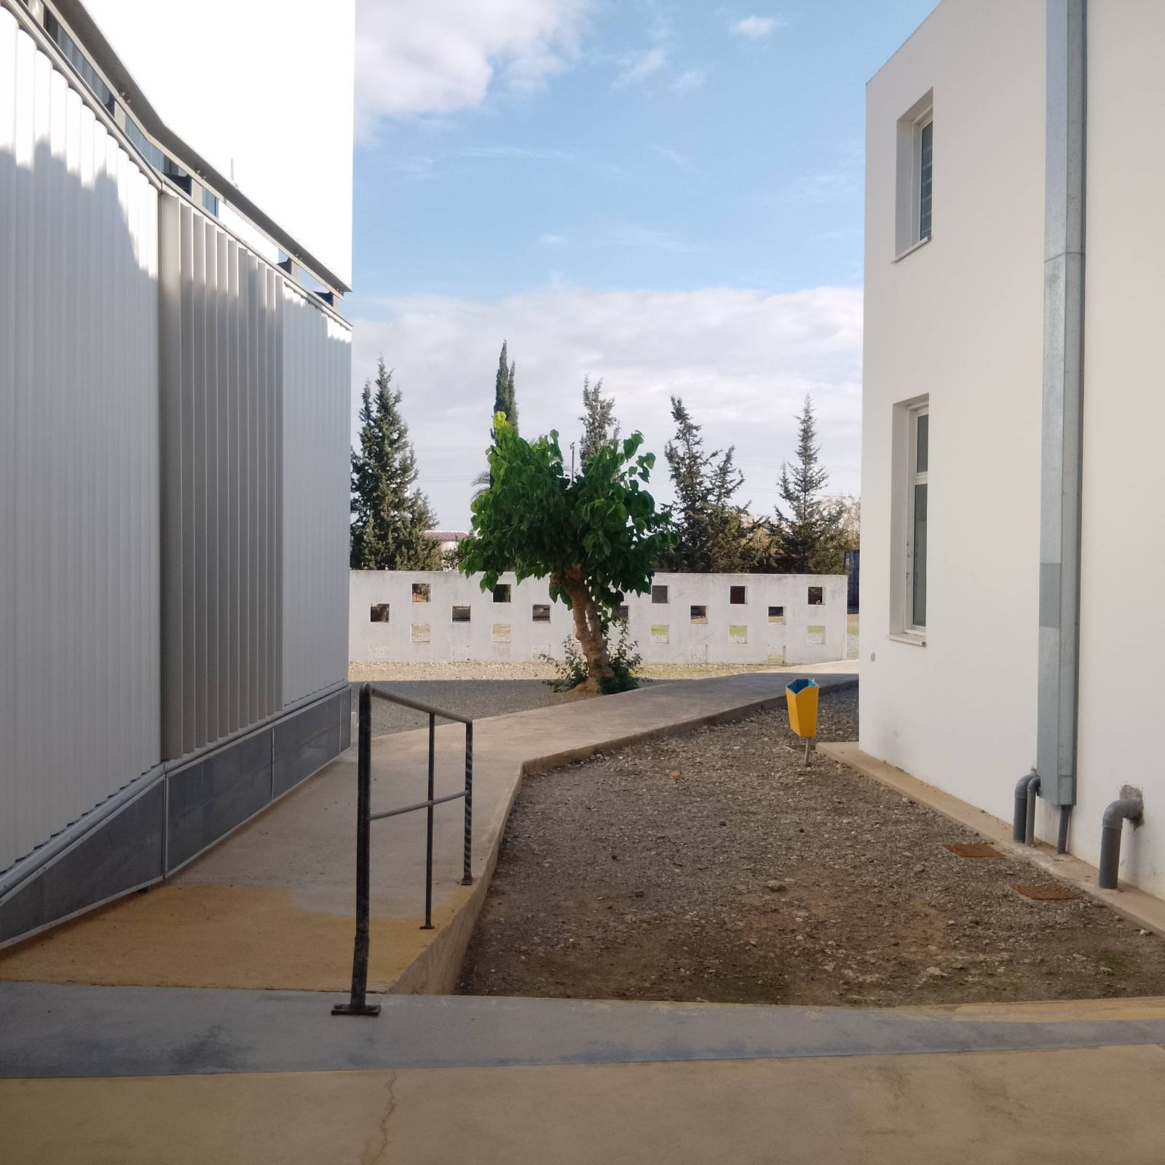 | Εισήγηση παιδιών Δ’ τάξης | Λαχανικά  Λάστιχα  Κόκκινο χώμα
 |  | Δημιουργία νέου λαχανόκηπου δίπλα από την τάξη τους.
8. | 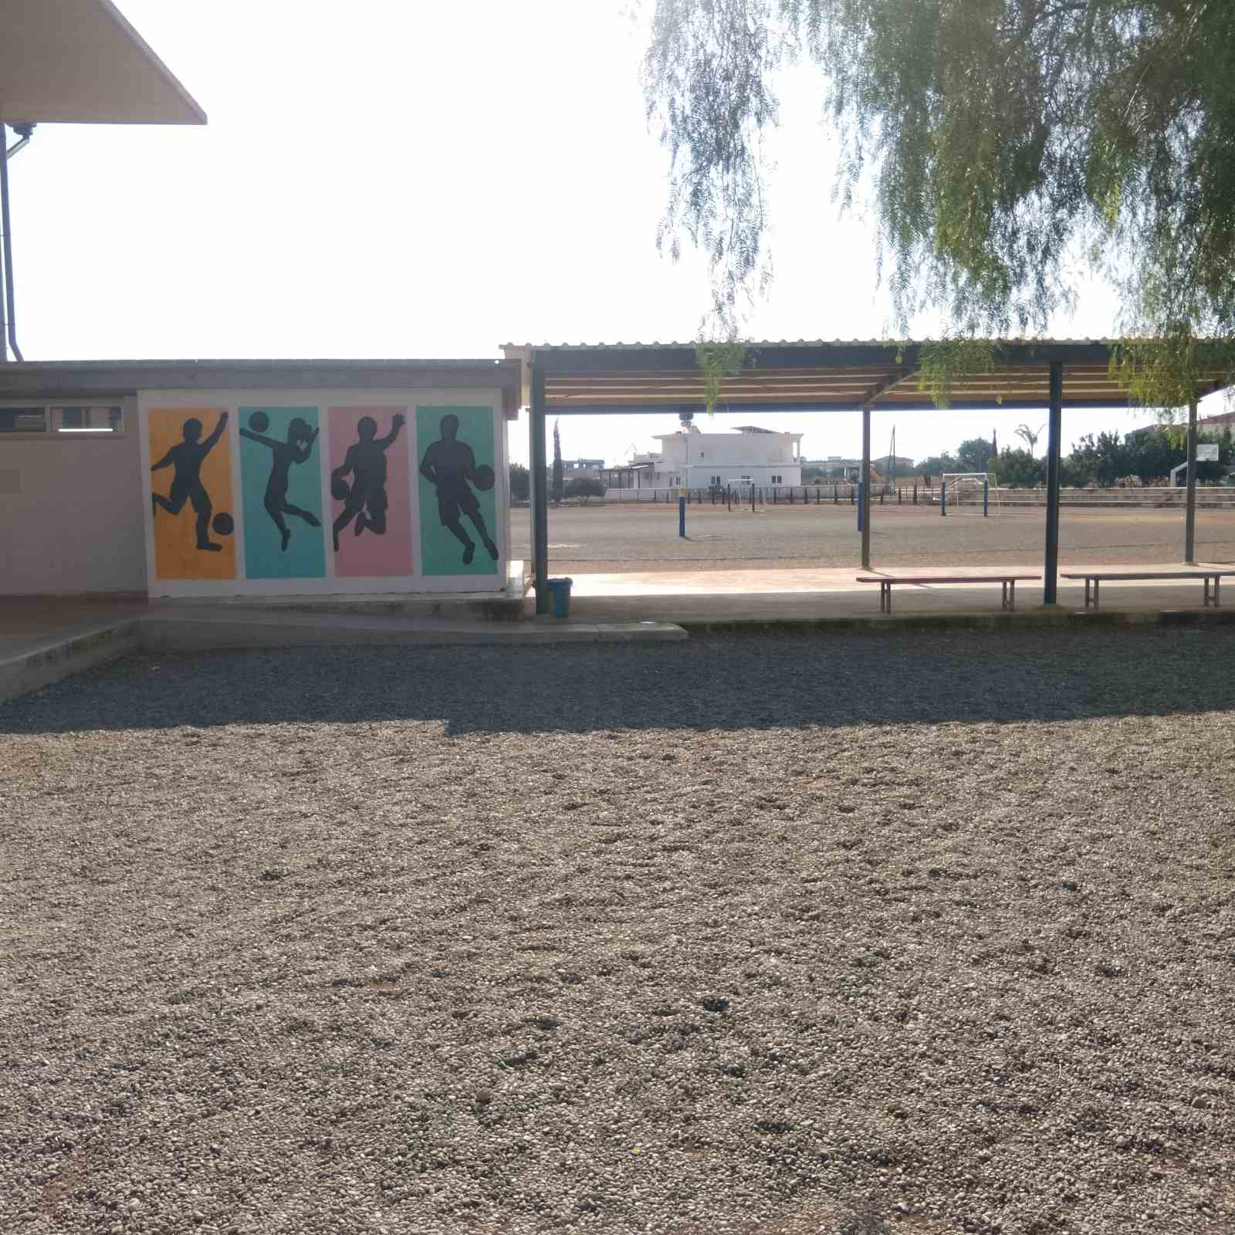 | Εισήγηση παιδιών Ε’ τάξης | 1 μαστιχόδεντρο  1 Λούκκος  Λάστιχα
 |  | Στον χώρο εδώ να φυτευτεί ακόμα ένα μαστιχόδεντρο ή αρτυμαθκιά στη σειρά των υφιστάμενων
9. | 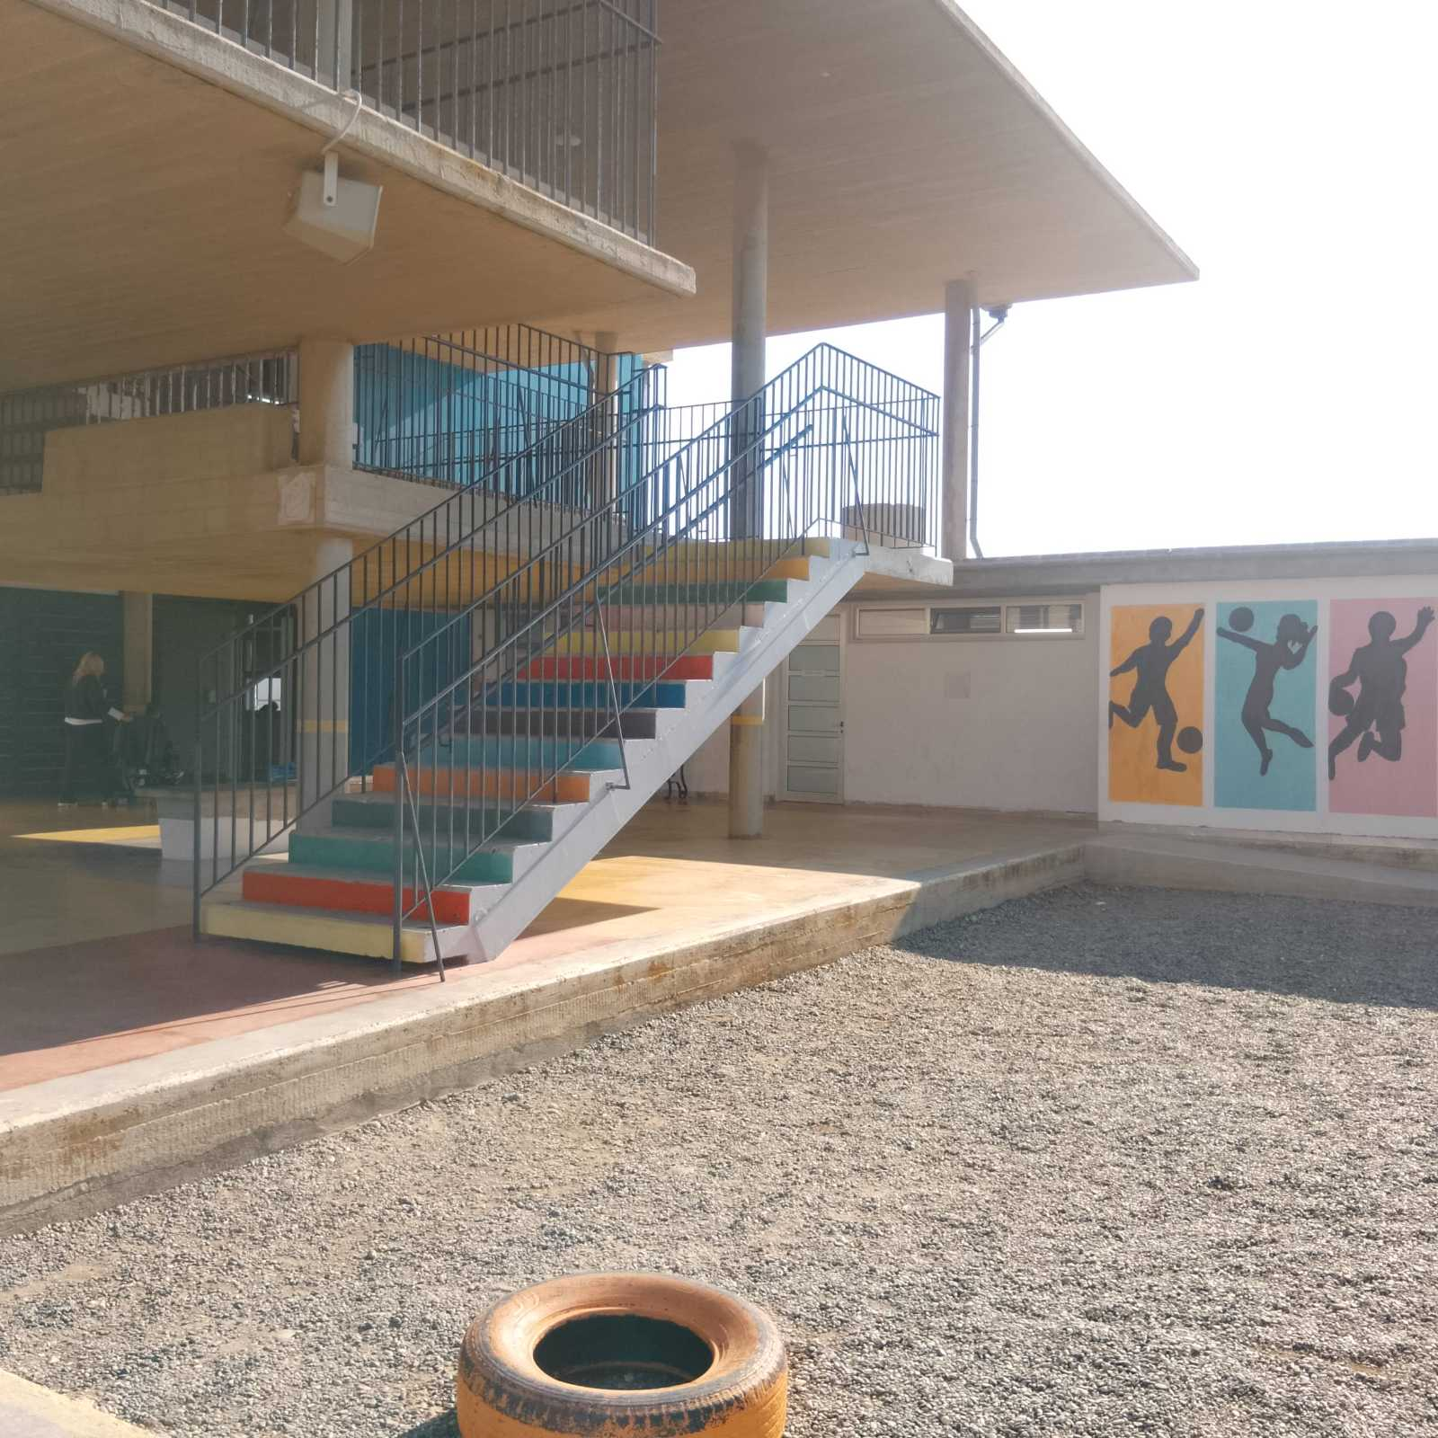 | Εισήγηση τελειοφοίτων | Σχοινιές  Θα φυτέψουμε μία σκοινιά κάθε 50 εκ.  Σκάψιμο με digger
 |  | Παράλληλα με το πάτωμα και κάτω ακριβώς από τη σκάλα να φυτέψουμε αρωματικά φυτά για να δημιουργήσουν και μια ασφαλή περίφραξη και καλλωπισμό.
10. | 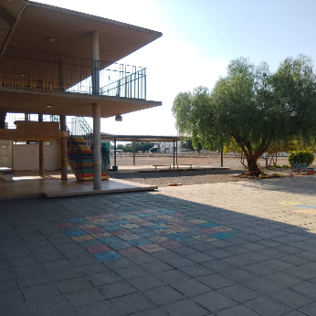  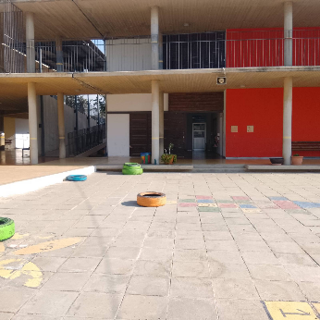  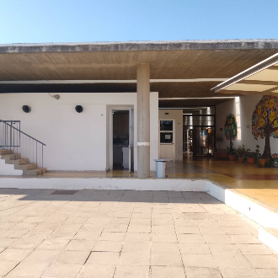 | Εισήγηση Γ’ τάξης | Σκάψιμο με digger  Αφαίρεση χώματος  Τοποθέτηση κιούγκι 1 μέτρου (ύψος, διάμετρος)  Τοποθέτηση κόκκινου χώματος  5 συκαμιές
 |  | Να φυτέψουμε 5 συκαμιές για να δροσίσουμε την εσωτερική αυλή και να έχουν σκιά τους θερμούς μήνες τα επιτραπέζια παιχνίδια.
11. | 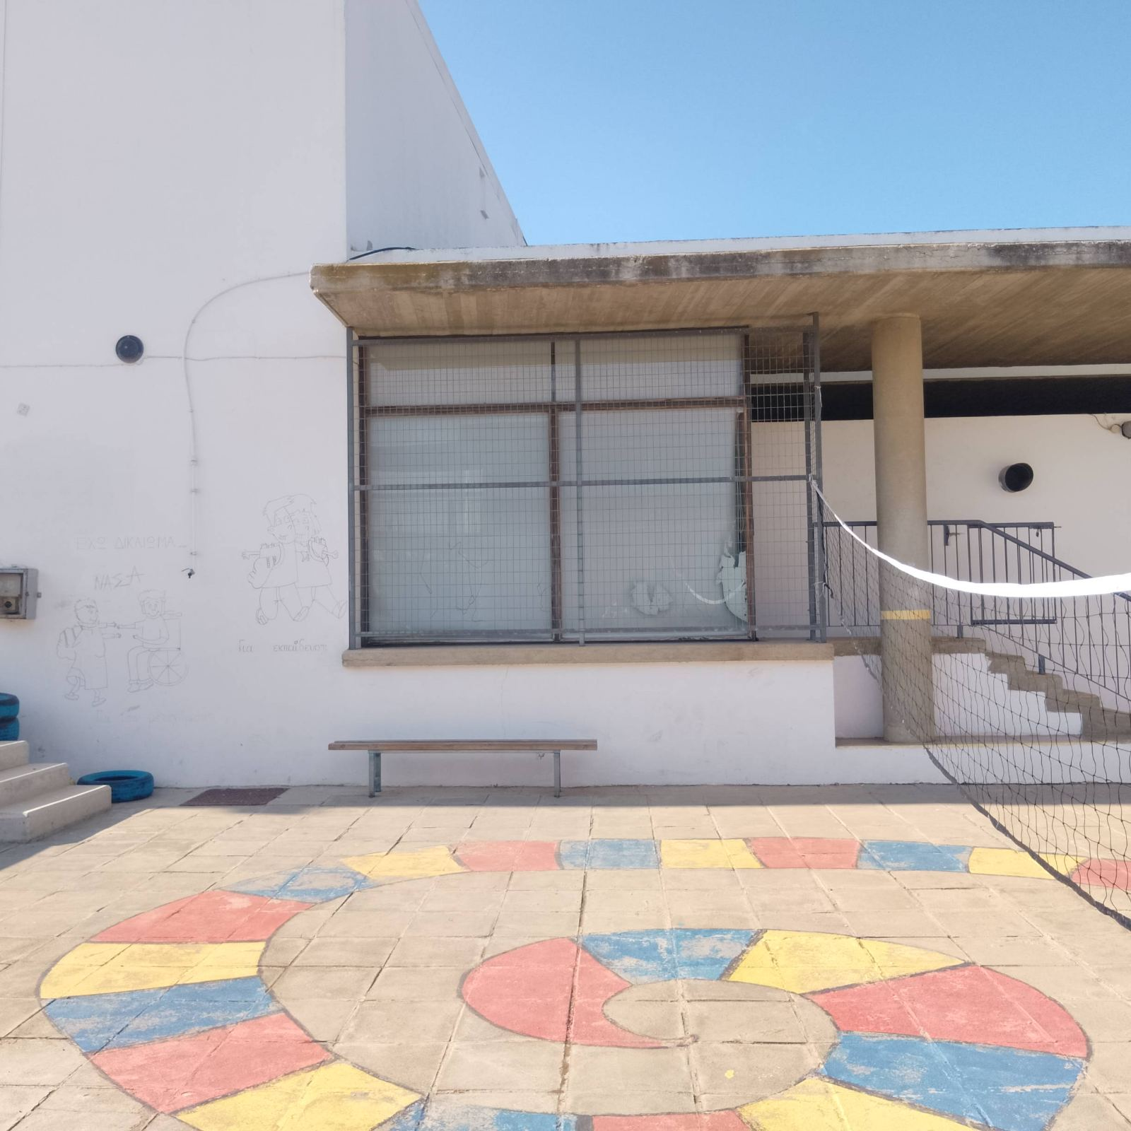 | Εισήγηση παιδιών Β’ τάξης | Γλάστρα  Χώμα  Γιασεμί
Φυτεύουμε σε ανθώνα αναρριχητικά, αρωματικά φυτά.

Θα χρειαστούμε χώμα
12. | 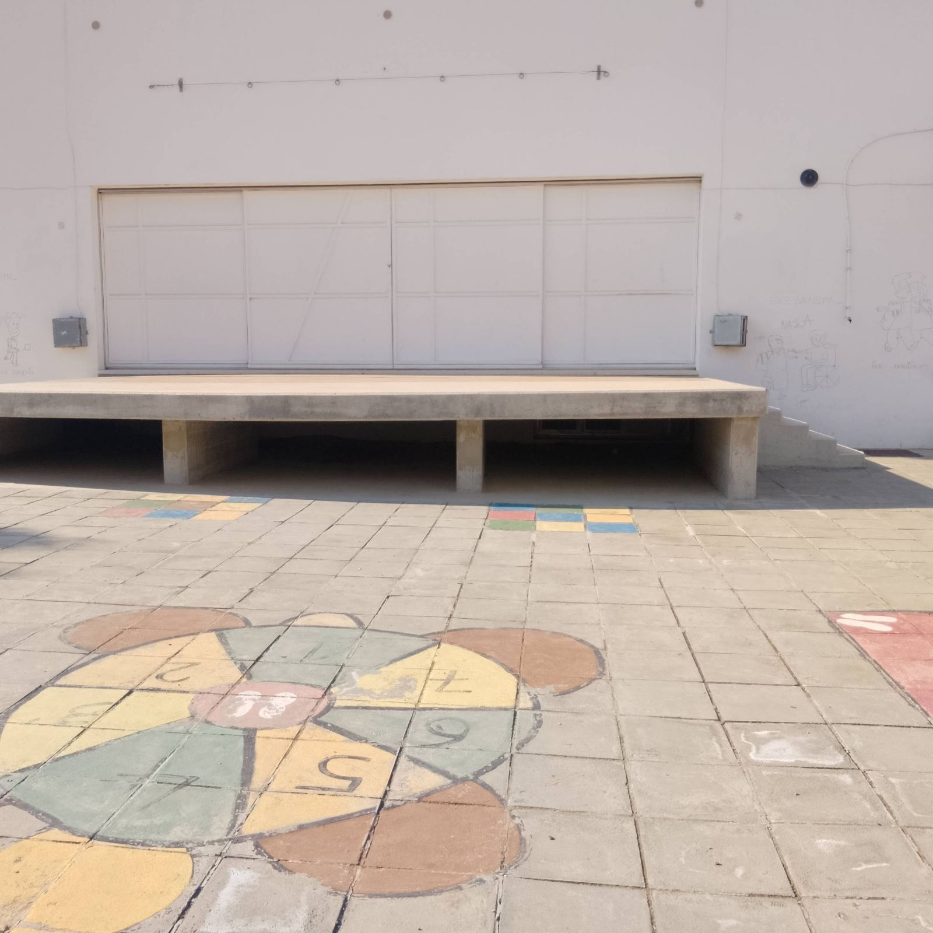 | Εισήγηση παιδιών Γ’ τάξης | 8 ανθώνες  Χώμα  Καλλωπιστικά φυτά που να καλύπτουν τον χώρο
13. | 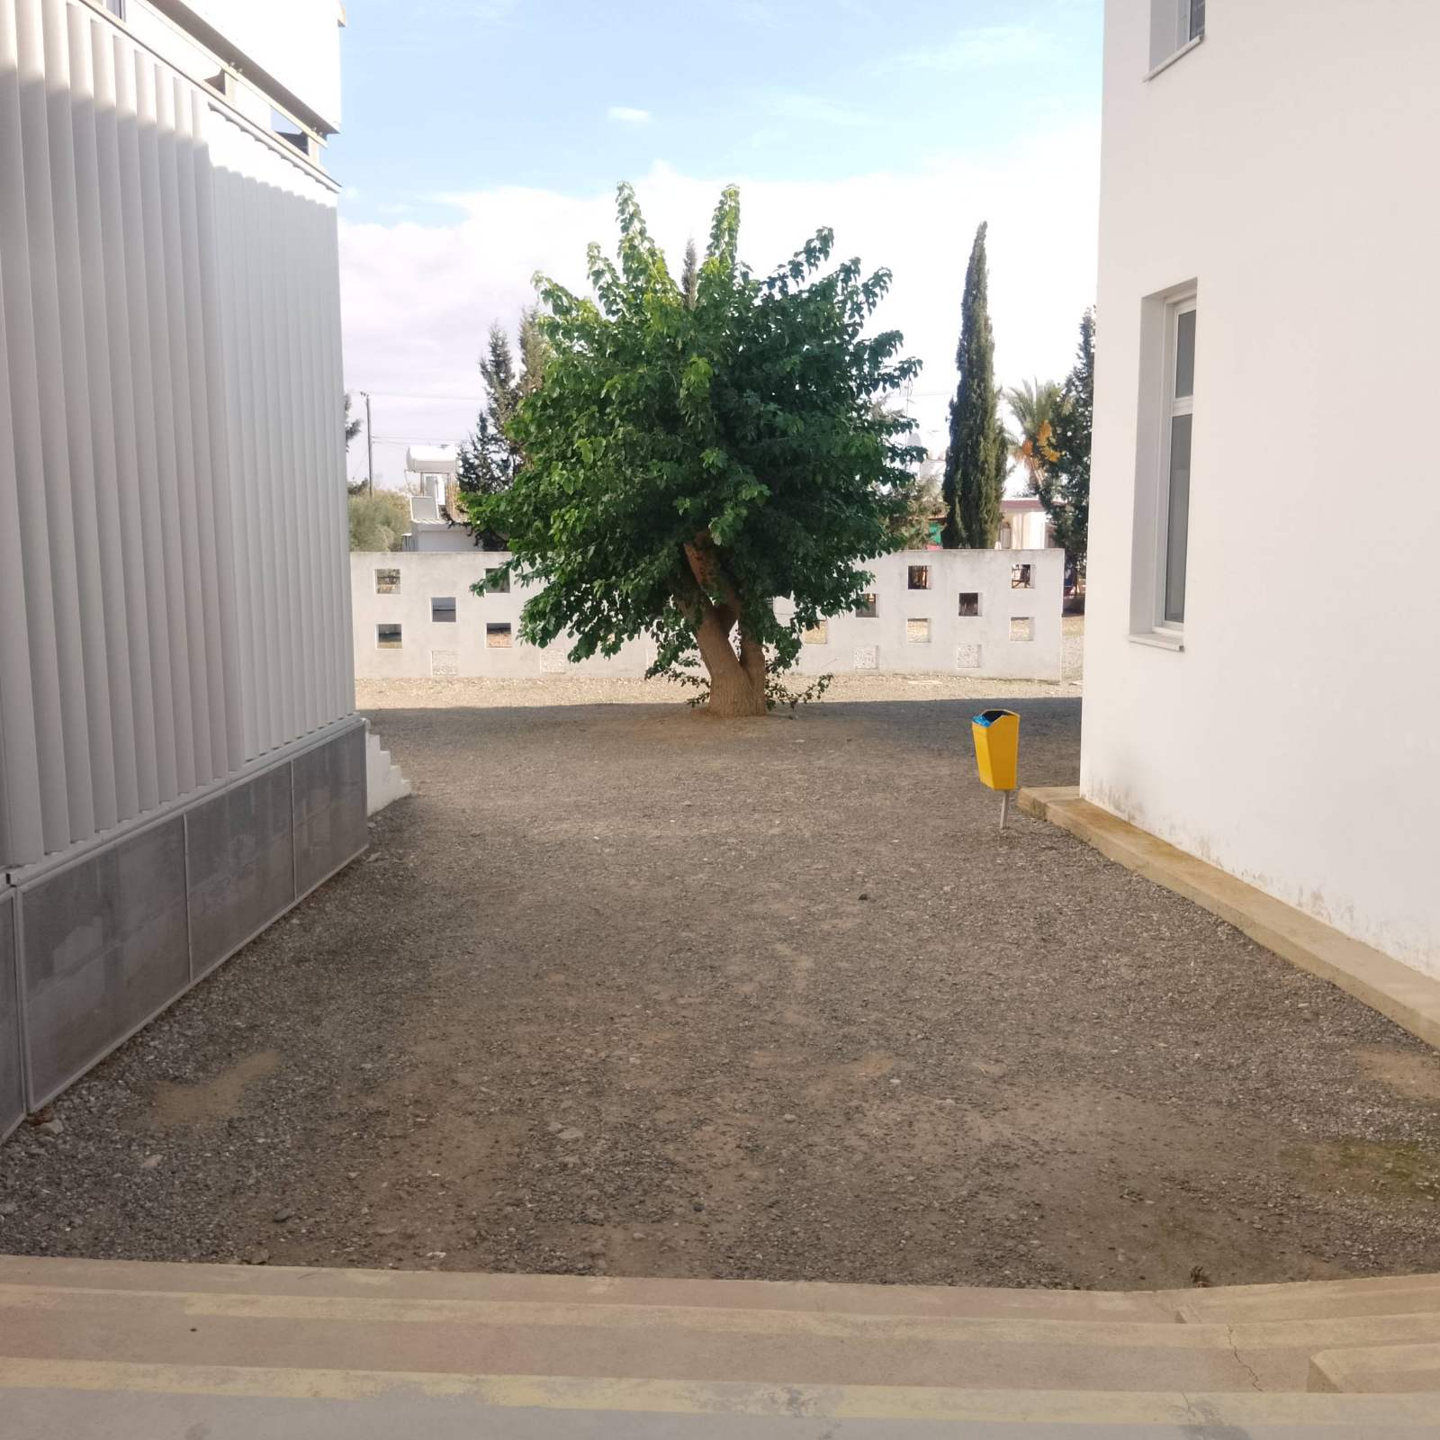 | Φυτεύουμε μελισσόχορτο | 5 ρίζες κάθε 1 τετραγωνικό μέτρο  χώμα

